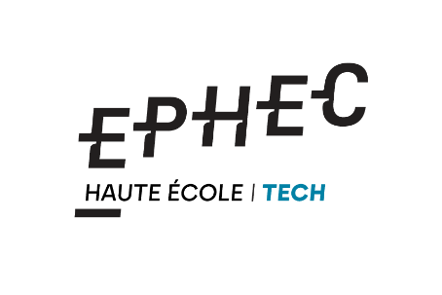

Travail de fin d’études présenté en vue de l’obtention du diplôme de Bachelier Automatisation



Optimisation de la qualité de préparation des tôles sur la ligne grenaillage-peinture

Responsable en entreprise : Christian MALFLIET

Promoteur EPHEC-Tech : Gaël NGUYEN

Auteur (3AU) : Matthew SWERTS

Année Académique 2024 – 2025

**Summary of my internship**

As part of my last-year internship, I was lucky enough to be actively engaged with a strategic project aimed at optimizing key production processes in NLMK Clabecq. This company, firmly established in the heavy industry sector, is widely recognized globally for its expertise in the high-quality steel plate manufacturing that is used in some of the most demanding industrial applications globally.

The project that I was involved in was aimed at improving a critical step in the manufacturing process: The shot blasting process applied on the shot blasting and painting line — or the "GP" line as it is referred to internally. At the time I initially started getting involved, this process was operated based on rigid recipes depending solely on the steel plates' thickness. But this method did not consider one crucial aspect — the plates' hardness — which could lead to uneven quality in surface treatment.

The main objective of my mission was to maximize the performance, reliability, and flexibility of the shot blasting process. For this purpose, the machine's decision-making logic had to be significantly advanced. Rather than depending on plate thickness alone — a value liable to variation through measurement inaccuracies or material inconsistencies — we created a more intelligent control strategy based on actual steel hardness.

Why was hardness prioritized? At NLMK Clabecq, mechanical properties and plate composition from batch to batch can be quite variable. Relative to hardness, certain plates require more aggressive surface preparation before painting to ensure proper adhesion and appearance. By making hardness an input, the process is made more responsive and able to create a consistent high-quality output.

My task was focused on reworking the existing automation framework to support this new logic. This involved some significant steps: creation and integration of a dedicated database for real-time data acquisition and visualization; remapping existing code to enable dual-mode operation — enabling instant mode switching between thickness-based and hardness-based modes, and fallback in case of anomalies; and redesign of the HMI (Human-Machine Interface) to allow operators greater flexibility with manual tuning of recipe parameters, particularly useful when tolerances are non-standard.

In the second phase of the project, and still within the general goal of process optimization, we tackled the issue of improving conveyor speed. By increasing the rollers' speed, our goal was to maximize throughput without compromising the quality of surface treatment. This meant re-calibrating the new recipes based on hardness to provide performance at higher line speeds. The new HMI played a crucial role in this respect, enabling real-time control for operators and enabling immediate intervention whenever required.

This entire optimization project has led to significant improvements in the consistency and quality of plates treated by it. It has also enabled further production capacity in the Quenching and Tempering department, thereby increasing the overall efficiency and competitiveness of the plant as well.

* 0. J’ai écrit l’intégralité de mon travail de fin d’études sans avoir recours à un outil d’IA générative.

PARTIE 1 | CORRECTION

* 1. J’ai sollicité un outil d’IA générative pour améliorer le texte de mon travail de fin d’études (orthographe, grammaire et syntaxe).

PARTIE 2 | TRADUCTION

* 2.1. J’ai sollicité un outil d’IA générative à des fins de traduction d’un texte que je n’ai pas inclus dans mon travail de fin d’études.
* 2.2. J’ai sollicité un outil d’IA générative à des fins de traduction d’un texte que j’ai inclus dans mon travail de fin d’études.

PARTIE 3 | PRODUCTION DE CONTENU

* 3.1. J’ai consulté un outil d’IA générative à la manière d’un moteur de recherche pour explorer, m’inspirer et identifier des références ou contenus pertinents.
* 3.2. J’ai élaboré du contenu que j’ai ensuite soumis à un outil d’IA générative qui m’a aidé à formuler et à développer mon texte sur base de ces idées.
* 3.3. J’ai fait générer du contenu par un outil d’IA générative que j’ai ensuite retravaillé et intégré à mon travail de fin d’études.
* 3.4. Une ou des parties de mon travail de fin d’études ont été intégralement produites au moyen d’un outil d’IA générative sans apport original de ma part.

Partie 4 | PROGRAMMATION

* 4.1. J’ai utilisé un outil d’IA générative pour m’aider à comprendre du code.
* 4.2. J’ai utilisé un outil de génération de code intégré en flux direct à ma programmation qui a facilité la rédaction du code repris dans ce travail de fin d’études.
* 4.3. J’ai utilisé un outil d’IA générative pour créer de la documentation de code.
* 4.4. J’ai élaboré du code que j’ai ensuite soumis à un outil d’IA générative qui m’a aidé à l’optimiser et à le nettoyer.
* 4.5. J’ai utilisé un outil d’IA générative pour générer du code sur base d’une commande et j’ai ensuite intégré ce code dans mon travail de fin d’études.

**Remerciements**

**Sommaire**

1 Introduction 1

1.1 Présentation de NLMK Clabecq 1

1.1.1 Processus de production à NLMK Clabecq 1

1.1.2 Le Processus de Production 2

1.1.3 Laminage à chaud : les équipements clés 2

1.1.4 Laminoir finisseur continu 2

1.1.5 Processus de contrôle qualité et certification 2

1.2 Produits fabriqués à NLMK Clabecq 2

1.2.1 Aciers résistants à l'abrasion - QUARD 2

1.2.2 Aciers à haute limite d'élasticité – QUEND 2

1.2.3 Aciers de construction navales/militaires (QUARDIAN) 3

1.2.4 Applications industrielles diverses 3

1.2.5 Innovation et développement de nouveaux produits 3

1.2.6 Tableau comparatif 3

1.3 Présentation du projet 5

1.3.1 Fonctionnement de la ligne 6

1.3.2 Objectifs 8

1.4 Cahier de charges 9

1.4.1 Objectifs principaux 9

1.4.2 La grenailleuse 9

1.4.3 Le processus actuel 10

1.4.4 Améliorations attendues 11

1.4.5 Contraintes Techniques et Organisationnelles 11

1.4.6 Résultats Attendus et Perspectives d’Amélioration 12

1.4.7 Conclusion 12

2 Notions théoriques liées au projet 12

2.1 Notion mécanique – RDM 12

2.1.1 Les contraintes mécaniques 12

2.1.2 La déformation des matériaux 13

2.1.3 La rupture des matériaux 13

2.1.4 La science des matériaux appliquée aux tôles utilisées 13

2.1.4.1 Propriétés mécaniques des aciers utilisés 13

2.1.4.2 Les traitements thermiques et leur impact sur la dureté 14

2.1.5 Application des notions théoriques au projet de grenaillage 14

2.1.6 Conclusion 14

2.2 Notion d’automatisation (logiciel) 15

2.2.1 STEP 7 15

2.2.1.1 Comparaison avec TIA Portal et Unity PRO XL 15

2.2.2 In Touch : Supervision et HMI 16

2.2.2.1 Connexion avec STEP 7 16

2.2.3 Comparaison des fonctionnalités 16

2.2.4 Conclusion 17

3 Développement complet 17

3.1 Situation initiale 17

3.2 Situation finale théorique 20

3.3 Étude théorique et techniques 20

3.3.1 La grenaille 20

3.3.2 Les turbines 22

3.4 Étude des solutions possibles 23

3.5 Options techniques retenues 23

3.6 Étude budgétaire (optionnel) 23

3.7 Liste du matériel nécessaire (optionnel) 23

3.8 Mise en œuvre de la solution 23

3.9 Documentation de la solution 23

3.10 Retour personnel d’expérience 23

4 Conclusion et perspectives futures 23

5 Bibliographie 23

**Index des tableaux**

Tableau 1 : comparatif acier QUARD et acier QUEND 3

Tableau 2 : Comparaison fonctionnalités des logiciels d'automatisation 16

Tableau 3 : Comparaison grenaille neuve et mélange opératoire 20

**Table des illustrations**

Figure 1 : Timeline évolution de l'automatisation industrielle 1

Figure 2 : Processus complet NLMK Clabecq 3

Figure 3 : Plan complet de la ligne GP (Hall K) 6

Figure 4 : Représentation HMI des turbines en fonctionnement 10

Figure 5 : Vue complète moteur + turbine 17

Figure 6 : Vue en coupe de la roue à aubes 17

Figure 7 : Plaque signalétique moteur des turbines 18

Figure 8 : Overview complète de la ligne GP (HMI opérateur) 19

Figure 9 : Zoom sur la SBM2 19

Figure 10 : Équilibre du mélange opératoire 21

Figure 11 : Représentation réglage du point chaud selon mélange opératoire 21

Figure 12 : Efficacité du grenaillage en fonction de l'ampérage 22

# Introduction

L’automatisation, qu’elle soit industrielle ou domestique, continue son essor énorme dans le monde actuel qui devient de plus en plus technologique au fil des nouvelles découvertes pour « améliorer » notre quotidien.

Ces nouvelles technologies nous permettent de rendre les processus plus fiables, plus robustes et surtout d’être en perpétuelle amélioration afin d’optimiser au maximum les productions, la qualité du produit ou de la prestation attendue par le client.

Ici, nous allons passer au travers des techniques d’automatisation industrielle dans le monde de la sidérurgie, qui, depuis le début, a toujours été un monde compliqué mais grâce à ces nouvelles innovations, est devenu plus accessible.

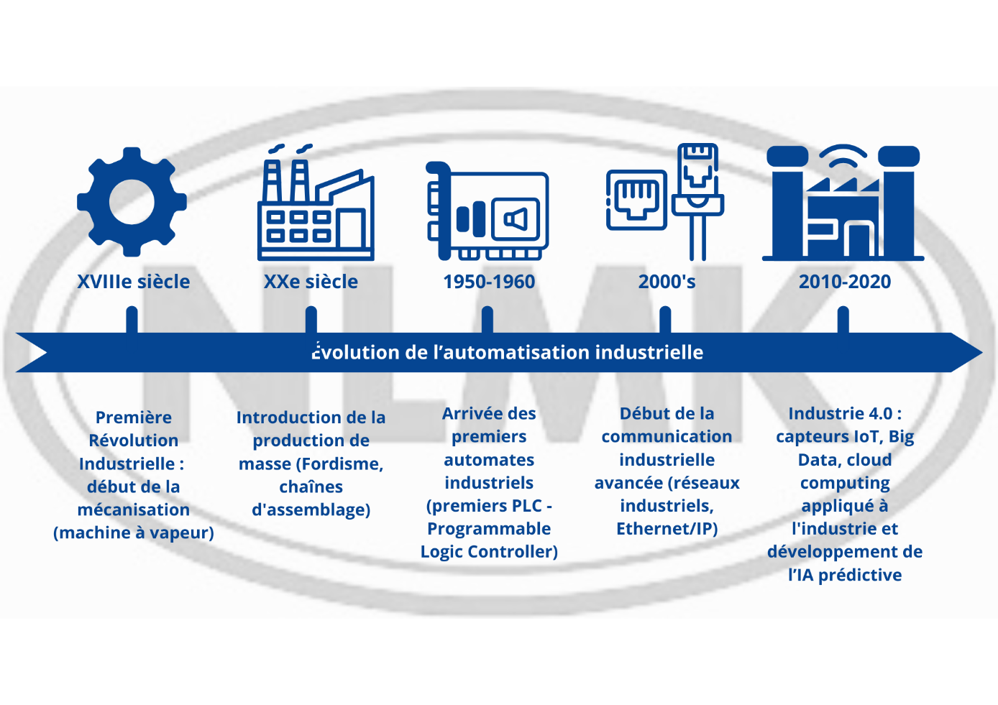

Figure : Timeline évolution de l'automatisation industrielle

## Présentation de NLMK Clabecq

### Processus de production à NLMK Clabecq

NLMK Clabecq, une division de NLMK Europe, est une usine spécialisée dans la production de plaques d'acier de haute qualité. Le processus de fabrication à l'usine de Clabecq repose sur des technologies avancées, des procédés de fabrication intégrés et un contrôle rigoureux de la qualité. L'usine produit une gamme variée de plaques d'acier, allant des aciers standards aux aciers à haute valeur ajoutée, selon des spécifications techniques strictes. Ce processus se retrouve ci-dessous en Figure 2.

### Le Processus de Production

Le processus de production à NLMK Clabecq commence par la fusion de l'acier, suivie d'un laminage à chaud et d'une finition de haute précision. L'acier brut arrive sous forme de brames de plusieurs tonnes et celles-ci sont prêtes à être laminées. Ce procédé se déroule dans un environnement technologique qui garantit des rendements optimaux et des performances constantes.

### Laminage à chaud : les équipements clés

L'une des étapes les plus critiques dans la production de plaques d'acier est le laminage à chaud. NLMK Clabecq utilise un train quarto réversible, qui permet d'obtenir des épaisseurs de plaque extrêmement précises, entre 3 et 64 mm. Cette technologie de laminage permet de traiter des brames d'acier de grande dimension, avec un taux de rendement élevé. Le laminoir est équipé de plusieurs lignes de réchauffage et de raffinage, garantissant une parfaite homogénéité de la température, essentielle pour le contrôle de la microstructure de l'acier.

### Laminoir finisseur continu

Une fois les plaques formées dans le train quarto, elles passent dans un laminoir finisseur continu à quatre cages indépendantes appelé TFT. Ce processus de finition permet d’obtenir des tolérances strictes en termes de planéité et d’épaisseur. Les cages indépendantes permettent de contrôler précisément la déformation des plaques, optimisant donc les propriétés mécaniques et la qualité de la finition.

### Processus de contrôle qualité et certification

L'usine de Clabecq est certifiée ISO 9001 pour son système de gestion de la qualité et ISO 14001 pour la gestion environnementale. Ces certifications garantissent que toutes les étapes de production, de la fusion à la finition, respectent les normes internationales. L'usine utilise également des techniques de mesure sophistiquées pour vérifier chaque aspect des produits finis, notamment des tests de traction, de dureté et de planéité.

## Produits fabriqués à NLMK Clabecq

### Aciers résistants à l'abrasion - QUARD

Les plaques d'acier résistantes à l'abrasion, nommées QUARD, sont fabriquées et conçues pour résister à des conditions de travail extrêmement difficiles. Ces plaques sont utilisées dans des applications où les pièces en acier sont soumises à une usure intense, telles que les engins de chantier, les équipements miniers, et les applications industrielles lourdes. Les aciers QUARD sont reconnus pour leur haute résistance à l'abrasion, même dans des environnements de travail agressifs.

### Aciers à haute limite d'élasticité – QUEND

Les aciers QUEND sont des alliages haute performance qui combinent une grande résistance à la traction et une flexibilité supérieure. Ils sont utilisés dans des applications qui nécessitent des propriétés mécaniques exceptionnelles. Ces produits sont largement utilisés dans la construction automobile, les structures métalliques de grande envergure et dans des applications exigeant à la fois résistance et élasticité, telles que les structures en acier soumises à des charges dynamiques ou les grues de chantier, éoliennes, …

### Aciers de construction navales/militaires (QUARDIAN)

NLMK Clabecq fabrique également des plaques d'acier pour la construction navale. Ces aciers doivent répondre à des critères rigoureux de résistance à la corrosion, tout en maintenant une excellente résistance mécanique. Les produits destinés à la construction navale sont certifiés selon des normes internationales, garantissant leur fiabilité pour des applications maritimes de longue durée.

### Applications industrielles diverses

Outre les secteurs cités, NLMK Clabecq produit également des plaques d'acier pour une variété d'autres applications industrielles, y compris les équipements lourds, les machines agricoles et les infrastructures ferroviaires. L'usine répond aux besoins spécifiques de chaque client avec des solutions sur mesure en termes de dimensions, de tolérances et de propriétés mécaniques.

### Innovation et développement de nouveaux produits

NLMK Clabecq investit continuellement dans la recherche et le développement de nouveaux produits. L'entreprise met en œuvre des technologies de pointe pour améliorer les caractéristiques de ses produits, notamment la résistance à l'usure et à la corrosion. Les recherches récentes se sont concentrées sur les alliages métalliques à haute résistance et sur les traitements thermiques innovants (appelés Quenching & Tempering) afin d'améliorer encore les propriétés mécaniques de l'acier produit.

### Tableau comparatif

Tableau : comparatif acier QUARD et acier QUEND

|  |  |  |
| --- | --- | --- |
| **Critères** | **QUARD** | **QUEND** |
| **Type d’acier** | Acier à haute résistance à l’abrasion | Acier à haute limite d’élasticité |
| **Objectif principal** | Résistance à l’usure et à l’abrasion | Résistance mécanique et légèreté des structures |
| **Domaines d’application** | Engins de chantier, godets, bennes, blindages, concasseurs | Châssis de camions, bras articulés, grues, structures porteuses |
| **Produits disponibles** | Quard 400/450/500/550/600 | Quend 700/900/960/1100/1300 |
| **Dureté (Brinell HBW)** | De 400 à 600 HBW | Moins élevée, adaptée à la déformation contrôlée |
| **Limite d’élasticité** | Moyenne (moins critique) | Élevée : jusqu’à 960 MPa selon le grade |
| **Aptitude au formage** | Moyenne | Excellente |
| **Planéité / tolérances** | Contrôlées (essentielles pour découpe laser/plasma) | Très précises (pour assemblages structurels) |

Figure : Processus complet NLMK Clabecq

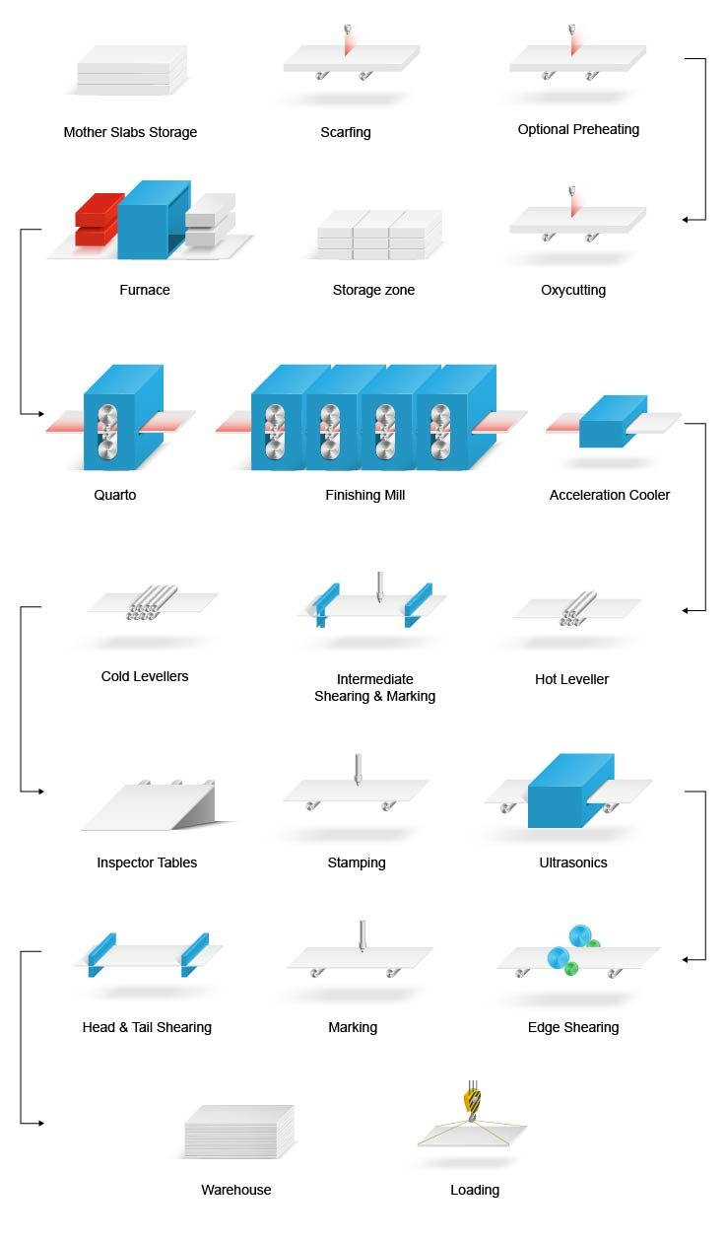

Figure 2 : Processus complet chez NLMK Clabecq

## Présentation du projet

Ce projet peut être décomposé en plusieurs parties que je vais détailler ci-après depuis le fonctionnement de la ligne grenaillage-peinture (ci-après nommée GP) jusqu’au stockage des tôles. Cette ligne GP est là, comme son nom l’indique, pour préparer les tôles à être peinte selon la demande du client. La préparation passe par un réchauffage des tôles, un grenaillage, un nettoyage, une peinture complète et un marquage contenant toutes les informations nécessaires pour identifier la plaque.

La partie de la ligne qui va nous intéresser ici est celle qui gère la préparation des tôles avant qu’elle ne passe dans la cabine de peinture. L’optimisation et l’amélioration de ce processus sont au centre de l’intérêt afin d’optimiser la production au maximum.

Pour le moment, ce processus de grenaillage se fait sur base de l’épaisseur des tôles ce qui est un peu contraignant quand on sait que NLMK produit des tôles de différents types qui ont une limite d’élasticité différente (QUEND plus élevée que le QUARD (cf. p.2 1.2)). C’est pour cela qu’améliorer la qualité de préparation des tôles sur cette ligne GP par le biais de la dureté des plaques rendrait le grenaillage plus précis selon le type de plaque passant sur cette ligne.

De plus, afin d’augmenter la production de cette ligne de manière significative, la vitesse de convoyage des tôles est très importante. Il faudra donc accélérer les convoyeurs dans chaque partie du système de manière à ce que la qualité du produit fini ne soit pas dégradée à cause de cette accélération.

En revanche, cette vitesse peut créer des collisions entre les tôles présentes sur la ligne, il faudra donc avoir un tracking irréprochable afin d’éviter les trous, les retards, les chevauchements et les collisions.

### Fonctionnement de la ligne



Figure : Plan complet de la ligne GP (Hall K)

1. Pour commencer, au début de notre ligne GP se trouve un portique nommé « K3 », ce portique est là pour déposer les tôles sur le début de la ligne dès que son id ai été rentré dans le système via l’hmi sur le pupitre opérateur. Ce portique va soit chercher des tôles dans le stock normal ou alors dans le « saddle » qui est un stock des tôles pas conformes (mais toujours bonnes pour la production) qui doivent repasser sur la ligne.
2. Ensuite, la tôle va passer dans un four de préchauffe afin d’augmenter sa température et par conséquent améliorer son état en sortie du processus de préparation avant de passer dans le tunnel de peinture. De plus, cette chaleur va permettre à la plaque de présécher avant le tunnel de séchage principal de la ligne.
3. Après ce four, nous passons au processus de préparation à la peinture [1]: la grenailleuse. Comme son nom l’indique, va permettre de grenailler les tôles avec des petites particules de métal de différentes formes afin de faire disparaitre toutes les impuretés (calamine, poussières, …). Cette grenaille de forme différente est choisie scrupuleusement car elle va permettre de ne pas faire gondoler la tôle et par conséquent devoir mettre la tôle en « défectueux ». Tout cela est prévu pour avoir une optimisation de la préparation des tôles sur la ligne GP.

Cette machine est divisée en deux parties, une partie grenaillage comme expliquée ci-dessus et une partie nettoyage qui va permettre de retirer tous les résidus de grenaille avec des brosses qui s’adaptent à l’épaisseur de tôles afin d’être au plus proche du métal et d’être le plus efficace possible. De plus, il y’a une aspiration qui récupère aussi les poussières et une soufflerie (lame d’air) qui va permettre d’améliorer ce processus de nettoyage et alors le rendre le plus parfait possible pour permettre une peinture irréprochable.

1. Subséquemment, au niveau du traitement des tôles, il reste la peinture et le séchage. La peinture se fait grâce à un robot équipé de pistolets qui va faire des allers retours en peignant la tôle. Ces trainées de peinture vont créer des triangles, qui, avec le nombre de passages durant que la tôle avance, vont être si proches que la peinture sera nette et lisse. Pour obtenir ce résultat, le robot adapte ses temps d’arrêts en bout de course afin d’avoir la meilleure couverture possible.

Dans cette usine, la peinture peut être de différentes épaisseurs car on ne sait pas quelles contraintes vont subir les tôles. Elles peuvent être transportées en camion ou alors aller de l’autre côté du globe en bateau et donc subir l’atmosphère maritime durant des semaines (atmosphère salin et humide qui peut détériorer la qualité du métal). La gamme d’épaisseur va de 15 microns à 30 microns.

Suite à cette peinture, la tôle peinte va passer dans un tunnel de séchage afin de finir totalement le processus et aller vers la marqueuse pour recevoir sa « carte d’identité » constituée de toutes les infos nécessaires au premier coup d’œil.

1. Enfin, quand tout ce processus de préparation de peinture et de marquage est fini, la tôle avance vers le portique « K4 » afin d’être envoyée vers un processus de cerclage et elles vont être mise sur palette pour les clients.

### Objectifs

Notre objectif principal est de rendre ce processus plus fiable, avec un meilleur rendement et donc une qualité de tôle supérieure à ce qui sort aujourd’hui de l’usine de Clabecq.

Comment rendre cette machine plus performante qu’aujourd’hui ? nous allons travailler sur la qualité de préparation des tôles et cela passe par un changement drastique de la valeur utilisée dans la grenailleuse. En effet, en ce moment, comme dit précédemment, le grenaillage se fait sur base de l’épaisseur de tôle or, nous voulons travailler sur la dureté (en brinell) afin d’avoir un plus grand panel de recettes à utiliser et être beaucoup plus précis sur la qualité des tôles.

Les recettes actuelles agissent sur les plaques 3 à 60 mm d’épaisseur et avec un intervalle de courant injecté dans les turbines qui varie de 25 à 40 Ampères. Notre objectif est donc de changer cette valeur d’épaisseur en valeur de dureté différente selon le type de plaques (QUARD et QUEND).

De plus, dans ce même objectif, en vue de l’amélioration complète de la ligne GP, on va agir sur les vitesses des convoyeurs afin que la production soit significativement améliorée. En revanche, si on augmente la vitesse de passage dans la grenailleuse il faudra que le courant injecté dans les turbines soit assez puissant afin de garder une qualité irréprochable pour les clients, que ça soit au niveau du grenaillage ou du nettoyage.

Dans le futur, à la suite de ces accélérations, un projet envisageable serait de réduire les temps d’arrêt du robot de peinture qui se situe dans le tunnel juste après la grenailleuse. Si nous réduisons ses temps d’arrêt, le robot de peinture passera plus vite au-dessus des tôles et donc, une possibilité pourrait être d’accélérer le convoyeur dans ce tunnel et dès lors continuer cette montée de la production et du rendement.

Comme mentionné, l’intérêt majeur de ce projet est d’améliorer la qualité de préparation, d’augmenter la production et donc d’être plus rentable sur le long terme au fil des améliorations.

## Cahier de charges

### Objectifs principaux

L’optimisation des processus industriels est un enjeu majeur dans le domaine de la sidérurgie. Chez NLMK Clabecq, la ligne de grenaillage-peinture (GP) joue un rôle central dans la préparation des tôles avant leur revêtement. Actuellement, la qualité de préparation repose principalement sur l’épaisseur des tôles, un paramètre qui ne prend pas en compte les différences de dureté et de composition des aciers traités.

L’objectif principal de ce projet est d’améliorer la qualité du grenaillage en basant le processus sur la dureté des tôles plutôt que sur leur simple épaisseur. Cette approche permettra un traitement plus adapté et précis, optimisant ainsi l’état de surface et l’adhérence de la peinture. Une tôle bien préparée garantit une meilleure résistance aux conditions environnementales, qu’elle soit destinée à des applications industrielles lourdes ou soumise à des conditions extrêmes comme l’exposition à un environnement maritime.

Un second objectif, tout aussi important, est d’améliorer la productivité de la ligne GP. L’augmentation de la vitesse des convoyeurs doit permettre d’accélérer le flux de production et d’accroître la rentabilité de l’usine. Toutefois, cette augmentation doit être maîtrisée pour éviter les chevauchements, les trous dans la chaîne de production et les risques de collision entre les tôles. L’optimisation du processus devra donc inclure un suivi précis et un ajustement automatique des paramètres en fonction du type de tôle traitée.

### La grenailleuse

Dans notre cas, la grenailleuse est de marque Rösler : la Rösler RRB 34/6. C’est une machine de grenaillage à convoyeur à rouleaux, utilisée pour le traitement de surface des tôles. Conçue pour fonctionner en continu, elle permet de nettoyer les surfaces, d’éliminer la calamine, la rouille et les impuretés, tout en préparant les matériaux (propreté et rugosité optimum) pour des traitements ultérieurs, tels que la peinture dans notre cas (le revêtement est une possibilité aussi). Chez NLMK Clabecq, cette machine joue un rôle essentiel dans la qualité des tôles peintes en garantissant une surface homogène et propre (comme un sablage).

Le processus de grenaillage repose sur l’utilisation de 8 turbines (cf. Figure 3) à haute vitesse qui projettent un abrasif métallique (grenailles d’acier) contre la surface des pièces à traiter. Ces turbines sont disposées de manière stratégique afin d’assurer une couverture optimale et uniforme de la surface. Le cycle de grenaillage se déroule en plusieurs étapes :

* Les tôles et profilés sont déposés sur un convoyeur à rouleaux, qui les transporte à travers la machine. La vitesse du convoyeur est un paramètre clé, car elle influence directement l’intensité du grenaillage. Une vitesse trop élevée réduit l’efficacité du traitement, tandis qu’une vitesse trop faible peut entraîner une usure excessive de l’abrasif et des turbines.
* Au cœur du processus, les 8 turbines centrifuges projettent des grenailles à grande vitesse contre la surface des tôles. Ces turbines sont alimentées par un système de recyclage qui récupère et filtre les grenailles usagées. L’optimisation de l’amplitude et de l’angle de projection des turbines est essentielle pour obtenir un traitement homogène.
* Après l’impact, les grenailles tombent dans un système de récupération, où elles passent par un tamis vibrant qui élimine les particules cassées et les impuretés. Un séparateur magnétique trie ensuite les grenailles réutilisables, qui sont renvoyées vers les turbines pour un nouveau cycle. L’usure des grenailles est un paramètre à surveiller, car elle impacte la consommation d’abrasif et la qualité du traitement.
* Pour éviter l’accumulation de poussières métalliques dans la cabine de grenaillage et dans l’environnement de travail, un système d’extraction et de filtration est en place. Ce système capte les fines particules en suspension et les dirige vers un filtre, garantissant ainsi une meilleure visibilité à l’intérieur de la machine et réduisant l’entretien des composants internes.

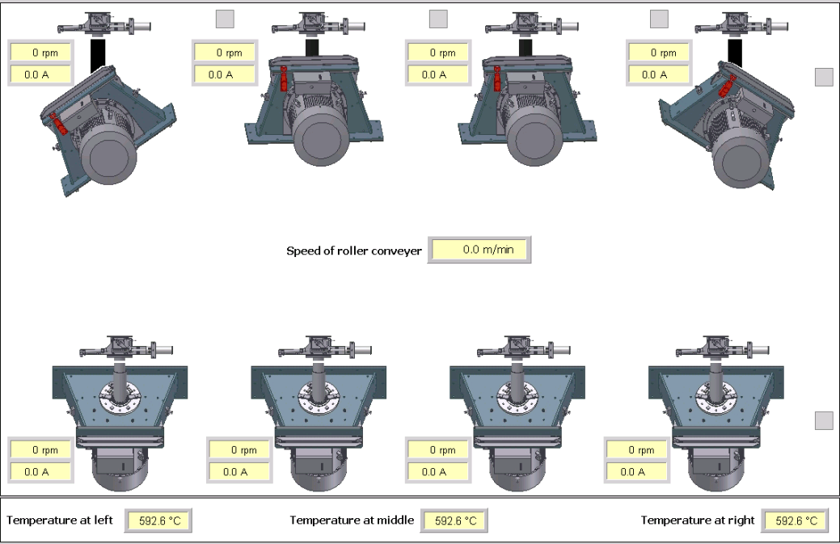

Figure : Représentation HMI des turbines en fonctionnement

### Le processus actuel

En ce moment, le processus de grenaillage n’est pas optimal compte tenu des différents types de tôles qui se trouvent en production ici, à Clabecq. Comme dit précédemment, le processus se base sur l’épaisseur des tôles peu importe la dureté de surface, la limite d’élasticité, … le processus reste quand même fonctionnel de manière satisfaisante mais on peut toujours l’améliorer.

Passer par l’épaisseur des tôles est une manière simple de faire car on peut facilement définir cette valeur par une simple mesure automatique ou non. De plus, cette valeur d’épaisseur est directement enregistrée sur l’ID de la tôle, ce qui va permettre à l’opérateur de directement, en rentrant le numéro de la tôle sur son pupitre, avoir la bonne valeur et toute la ligne va s’adapter en conséquence.

Il faut aussi prendre en compte que le processus de grenaillage ne s’effectue que sur les tôles destinées à être peintes. Si celles-ci ont été commandées comme « noires », elles vont seulement passer sur cette ligne comme si c’était un simple convoyeur qui avance à sa vitesse maximum. En revanche, si la tôle doit être peinte, elle passera dans tout le processus comme expliqué sous la figure 2.

Au niveau des couleurs, NLMK Clabecq propose à ses clients un panel de 5 couleurs : le brun, le vert, le rouge, le bleu et le gris. Ces couleurs n’ont pas de significations particulières au niveau technique, c’est une simple demande des clients. Toutefois, l’épaisseur de peinture peut aussi servir à protéger les plaques selon le milieu dans lequel elles vont voyager.

### Améliorations attendues

Le nouveau système devra intégrer un mode de gestion plus avancé du grenaillage basé sur la dureté des tôles. Cela nécessitera plusieurs améliorations techniques et organisationnelles :

* *Une adaptation automatique des paramètres de grenaillage* : plutôt que de se baser sur l’épaisseur, la machine devra ajuster ses réglages en fonction de la dureté (exprimée en Brinell) des tôles. Cette donnée de dureté sera envoyée depuis les PDI et écrite dans une base de données. Cette valeur sera par la suite récupérée et utilisée à des fins de comparaison pour trouver la bonne recette.
* *Une régulation dynamique du courant injecté dans les turbines* : actuellement réglé en fonction de l’épaisseur, il devra désormais être ajusté en fonction de la dureté pour garantir une efficacité optimale du grenaillage.
* *Une optimisation des convoyeurs* : l’augmentation de la vitesse des convoyeurs devra être synchronisée avec l’intensité du grenaillage pour maintenir une qualité de surface irréprochable.
* *Un système de tracking des tôles améliorées* : pour éviter les chevauchements et collisions, un tracking précis des tôles tout au long de la ligne sera nécessaire (comme d’application actuellement). Basé sur un delta de distance entre la tête et la queue de la tôle, mesuré par les cellules présentes sur la ligne.

### Contraintes Techniques et Organisationnelles

L’intégration du nouveau système de gestion du grenaillage devra respecter plusieurs contraintes :

* *Compatibilité avec l’existant* : Le projet devra s’adapter à la ligne GP actuelle, sans nécessiter de modifications majeures qui perturberaient la production.
* *Fiabilité et maintenance* : Le nouveau système devra être robuste et nécessiter un entretien minimal (entretien mécanique comme actuellement) pour ne pas engendrer de surcoût opérationnel.
* *Interface opérateur intuitive* : Une mise à jour de l’interface HMI sera nécessaire pour permettre aux opérateurs de surveiller et d’ajuster les paramètres de recettes en temps réel.
* *Phase de tests et validation* : Avant un déploiement complet, le système devra être testé en conditions réelles pour s’assurer de son efficacité et de sa stabilité pour ne pas perturber le processus actuel.

### Résultats Attendus et Perspectives d’Amélioration

L’implémentation de ce projet devrait permettre :

* *Une meilleure qualité de préparation des tôles* : Une surface homogène et optimisée, garantissant une adhérence parfaite de la peinture.
* *Une production plus rapide et rentable* : L’optimisation des convoyeurs et du grenaillage permettra d’accroître le rendement de l’usine.
* *Une gestion plus flexible des tôles* : La possibilité d’adapter précisément les paramètres en fonction des caractéristiques mécaniques de chaque tôle.

À long terme, d’autres améliorations pourront être envisagées, comme l’optimisation des cycles de peinture ou l’intégration de capteurs avancés pour un suivi en temps réel de la qualité des tôles.

### Conclusion

L’optimisation du grenaillage représente un levier clé pour améliorer la qualité et la productivité de la ligne GP chez NLMK Clabecq.

En adaptant le processus en fonction de la dureté des tôles, l’usine pourra garantir une meilleure préparation des tôles, tout en accélérant la cadence et les revenus de la production. Ce projet s’inscrit dans une démarche d’amélioration continue et ouvre la voie à d’autres évolutions, renforçant la compétitivité et la rentabilité du site sur le long terme.

# Notions théoriques liées au projet

## Notion mécanique – RDM

La résistance des matériaux est une discipline de la mécanique qui étudie le comportement des solides soumis à différentes charges. Son but est de déterminer comment un matériau réagit aux efforts extérieurs et d’éviter qu’il ne se déforme de manière excessive ou ne se casse.

Dans le cadre du projet d’optimisation du grenaillage des tôles, la RDM permet de comprendre comment les tôles réagissent aux forces appliquées par les turbines de la grenailleuse et pourquoi il est essentiel de choisir des paramètres adaptés en fonction de leur dureté.

### **Les contraintes mécaniques**

Une contrainte est une force exercée par unité de surface sur un matériau. Il en existe plusieurs types :

* *Contrainte normale (σ\sigma)* : Elle est perpendiculaire à la surface du matériau et peut être de traction (étirement) ou de compression (écrasement). La formule est : σ = F/A où F est la force appliquée et A la surface de la section soumise à la contrainte.
* *Contrainte de cisaillement (τ\tau)* : Elle agit parallèlement à la surface du matériau, comme lorsque l'on tente de découper une feuille de papier en la cisaillant. Elle se calcule de manière similaire : τ = F/A

Dans le projet, ces contraintes sont importantes car la dureté de la tôle influencera la manière dont elle réagit au grenaillage. Une tôle trop fragile pourrait se déformer, tandis qu’une tôle très dure nécessitera une recette avec un courant plus élevé pour être correctement préparée.

### **La déformation des matériaux**

Lorsqu’un matériau est soumis à une contrainte, il se déforme. Cette déformation peut être réversible (élastique) ou irréversible (plastique).

* *Déformation élastique* : Lorsque la charge est retirée ou les tensions relâchées, le matériau reprend sa forme initiale. Elle suit la loi de Hooke : σ = E⋅ε où E est le module de Young (propriété du matériau) et ε\epsilon est la déformation relative (ε = ΔL/L).
* *Déformation plastique* : Si la contrainte dépasse une certaine limite (limite d’élasticité), le matériau ne reprend plus sa forme initiale et garde une déformation permanente.

Dans le projet, la dureté des tôles influencera leur capacité à résister aux impacts des particules projetées par la grenailleuse sans subir de déformations permanentes.

### **La rupture des matériaux**

Un matériau peut se rompre sous l’effet de charges excessives. Les modes de rupture varient selon les matériaux :

* *Rupture fragile* : Le matériau casse brusquement sans déformation apparente (ex. : verre, acier trempé).
* *Rupture ductile* : Le matériau se déforme avant de casser (ex. : acier à faible teneur en carbone).

Pour éviter ces phénomènes, il est essentiel d’adapter le processus de grenaillage à la dureté des tôles afin d’éviter tout endommagement indésirable qui mènerait à des pertes.

### **La science des matériaux appliquée aux tôles utilisées**

Dans le projet, deux types d’aciers sont principalement utilisés : les aciers QUARD et QUEND. Leur résistance mécanique dépend de leur composition et de leur traitement thermique (nommé Quenching and Tempering chez NLMK) :

#### **Propriétés mécaniques des aciers utilisés**

Comme expliqué ci-dessus, ces deux types d’acier ont des propriétés bien différentes que nous allons rappeler ici :

* L’acier QUARD est un acier résistant à l’abrasion. Il est conçu pour supporter de fortes sollicitations mécaniques sans s’user prématurément. Son traitement thermique lui confère une dureté élevée, ce qui le rend plus difficile à grenailler (remorque de camion, godet de chantier, …).
* L’acier QUEND est un acier à haute limite d’élasticité, capable de résister à des charges importantes tout en restant relativement flexible. Il est souvent utilisé dans des structures nécessitant à la fois résistance et déformation contrôlée comme les grues de chantier par exemple.

La dureté de ces aciers est mesurée en Brinell (HB). Un acier à haute dureté nécessite un grenaillage plus puissant pour obtenir un état de surface optimal et donc, par conséquent, une meilleure accroche de la peinture.

#### **Les traitements thermiques et leur impact sur la dureté**

Les aciers utilisés dans l’industrie sidérurgique subissent différents traitements thermiques afin d’améliorer leurs propriétés mécaniques :

* *La trempe* : Un refroidissement rapide qui augmente la dureté et la résistance mécanique de l’acier.
* *Le revenu* : Un réchauffement à température contrôlée qui réduit la fragilité de l’acier tout en conservant une bonne dureté.
* *Le recuit* : Un chauffage suivi d’un refroidissement lent qui assouplit l’acier et améliore son usinabilité.

Ces traitements influencent directement la dureté des tôles, ce qui impose un réglage précis des paramètres de grenaillage pour éviter des erreurs de traitement.

### **Application des notions théoriques au projet de grenaillage**

L’objectif du projet est d’améliorer la qualité de préparation des tôles en ajustant le grenaillage en fonction de leur dureté. Actuellement, le processus est basé uniquement sur l’épaisseur des tôles, ce qui ne tient pas compte des variations de dureté et peut entraîner un grenaillage inadapté.

Les principaux enjeux techniques sont les suivants :

* Adapter la puissance du grenaillage : Une tôle trop dure nécessite une énergie plus importante pour obtenir une rugosité optimale, tandis qu’une tôle plus tendre risque d’être endommagée si elle est traitée trop intensément.
* Optimiser la vitesse des convoyeurs : L’augmentation de la vitesse de passage des tôles dans la grenailleuse impose un réglage précis du courant injecté dans les turbines pour maintenir une qualité de traitement optimale.

L’intégration de ces notions théoriques dans le projet permettra d’améliorer la précision du grenaillage et d’optimiser la productivité de l’usine.

### **Conclusion**

La résistance des matériaux et la science des matériaux jouent un rôle essentiel dans l’optimisation du grenaillage des tôles.

Comprendre la dureté des matériaux et leurs propriétés mécaniques permet d’ajuster les paramètres du processus afin d’améliorer la qualité de traitement et d’augmenter la productivité de la ligne GP. En basant le grenaillage sur la dureté plutôt que sur l’épaisseur, il sera possible d’adapter finement chaque traitement en fonction du type de tôle, garantissant ainsi une meilleure performance globale.

## Notion d’automatisation (logiciel)

L’automatisation industrielle repose sur l’utilisation de logiciels spécialisés pour programmer et superviser des systèmes de contrôle. Dans notre cas, Step 7 et InTouch font partie intégrante des outils utilisés dans ce système. Step 7 permet de programmer et configurer les automates Siemens SIMATIC S7, tandis que InTouch est un logiciel SCADA (Supervisory Control and Data Acquisition) destiné à la supervision des processus industriels.

Pour mieux comprendre leur fonctionnement, il est utile d’établir des parallèles avec TIA Portal, (qui est la plateforme d’ingénierie moderne de Siemens) et Unity Pro XL (utilisé pour la programmation des automates Schneider) qui sont des logiciels utilisés en cours.

### STEP 7

Step 7 est l’environnement de développement utilisé pour programmer les automates de la gamme Siemens S7-300, S7-400 et S7-1200. Il permet de :

* Configurer le matériel en définissant les entrées/sorties, les cartes d’extension et la communication réseau.
* Écrire le programme de contrôle en utilisant différents langages :
  + LAD (Ladder Diagram) : similaire aux schémas électriques, utilisé pour la logique booléenne (aussi appelé plus communément langage à contact).
  + FBD (Function Block Diagram) : basé sur des blocs fonctionnels interconnectés.
  + STL (Statement List) : langage bas niveau plus proche de l’assembleur, langage se rapprochant le plus du simple code IT.
* Gérer des blocs de données (DB) pour stocker des valeurs utilisées dans le programme.
* Diagnostiquer et superviser le fonctionnement de l’automate grâce à des outils de mise au point.

#### Comparaison avec TIA Portal et Unity PRO XL

TIA Portal est une évolution de Step 7 qui intègre une interface plus intuitive et prend en charge des fonctionnalités avancées comme la simulation intégrée avec PLCSIM et la gestion de projet centralisée. Il permet notamment d’utiliser le langage SCL (Structured Control Language), un langage similaire au ST (Structured Text).

Unity Pro XL, utilisé pour les automates Schneider, offre une approche similaire, avec une prise en charge native du Ladder (LD), du G7 (SFC) et du ST. Il se distingue par une gestion plus avancée du GRAFCET et une programmation plus intuitive en SFC (Sequential Function Chart).

Quelles sont les différences principales ? 🡪 Step 7 est plus orienté vers la programmation bas niveau avec STL, tandis que Unity Pro XL privilégie une approche plus modulaire avec ST et SFC.

### In Touch : Supervision et HMI

InTouch est un logiciel de supervision SCADA permettant d’afficher et de contrôler un processus industriel en temps réel. Il est utilisé pour :

* Créer des interfaces interactives pour les opérateurs, incluant des boutons, des jauges, des alarmes et des graphiques.
* Superviser les machines et process industriels, en affichant l’état des capteurs et actionneurs.
* Permettre une interaction avec l’automate, en envoyant des commandes via des variables.
* Archiver les données et générer des rapports, utiles pour l’analyse et l’optimisation du processus.

#### Connexion avec STEP 7

InTouch communique avec un automate Siemens via un serveur OPC (OLE for Process Control) ou un driver dédié Siemens S7 Suite. Il peut ainsi lire et écrire des valeurs dans les blocs de données (DB) de l’automate.

Si on veut le comparer à WinCC ou à Vijeo, on peut dire que WinCC est un logiciel similaire à InTouch sauf qu’il est conçu pour fonctionner dans l’interface native de TiaPortal.

Concernant Vijeo, il est utilisé pour la supervision des automates codés sous Unity Pro XL et permet une gestion avancée des architectures distribuées.

Au final, InTouch est plus universel et compatible avec plusieurs marques d’automates, tandis que WinCC et Vijeo sont optimisés pour leurs écosystèmes respectifs.

### Comparaison des fonctionnalités

Tableau : Comparaison fonctionnalités des logiciels d'automatisation

| **Fonctionnalité** | **Step 7** | **TIA Portal** | **Unity Pro XL** |
| --- | --- | --- | --- |
| Programmation API | S7-300, S7-400 | S7-1200, S7-1500 | Modicon M340, M580 |
| Langages | LAD, FBD, STL | LAD, FBD, SCL | LD, ST, SFC |
| Interface | Ancienne génération | Moderne et intuitive | Moderne et optimisée pour ST et SFC |
| Gestion des bases de données | DB classiques | DB optimisés | Variables globales |
| Supervision intégrée | Non | WinCC | Vijeo |
| **Fonctionnalité** | **InTouch** | **WinCC** | **Vijeo** |
| Type | SCADA indépendant | SCADA Siemens | SCADA Schneider |
| Compatibilité | Multi-API | Siemens uniquement | Schneider uniquement |
| Interface | Personnalisable | Intégrée à TIA Portal | Adaptée aux systèmes distribués |

### Conclusion

L’utilisation de Step 7 et InTouch en automatisation industrielle permet de programmer un automate Siemens et de superviser son fonctionnement en temps réel. Step 7, bien que plus ancien, reste un standard robuste, tandis qu’InTouch offre une flexibilité élevée pour la supervision.

Cependant, des alternatives modernes comme TIA Portal (Siemens) et Unity Pro XL (Schneider), qui ont été utilisés en cours, offrent des interfaces plus intuitives et des outils avancés comme la simulation et l’intégration SCADA native.

Le choix du logiciel dépendra donc des besoins spécifiques du projet, du matériel utilisé et de l’expérience des ingénieurs en charge de la programmation et de la supervision.

# Développement complet

## Situation initiale

Pour débuter ce développement complet et détaillé du projet, nous allons parler de la situation initiale de la grenailleuse (ci-après nommée SBM2) dans le processus de la ligne GP.

Tout d’abord, il faut comprendre comment fonctionne cette grenailleuse et dans quel but est-elle présente sur cette partie de l’usine. La SBM2 joue un rôle primordial dans la préparation des tôles avant peinture. Grâce à des turbines (au nombre de 8) qui envoie des petites particules d’acier, appelées grenaille, sur les tôles, nous pouvons traiter la surface de la tôle comme si nous effectuons un sablage de pièces. Ici chez NLMK, la SBM2 fait « sauter » les impuretés des tôles, l’éventuelle rouille en surface et va permettre, comme dit ci-dessus, d’avoir une surface impeccable pour la peinture.

En effet, ce traitement de surface va permettre de rendre la tôle plus rugueuse afin que la peinture adhère de manière beaucoup plus significative que sur une tôle non-traitée. La rugosité est un point important dans ce processus, mais il faut aussi prendre en compte tous les paramètres à donner aux turbines afin d’obtenir le résultat escompté. Ces paramètres sont les suivants : la vitesse des turbines en tours par minute et le courant injecté à celle-ci en ampères.

Ces turbines sont équipées de roue à aubes qui créé donc cette projection mécanique et non pneumatique de la grenaille, cela veut dire que les particules d’acier sont « lancées » par les palettes de la turbine à l’instar d’une projection pneumatique qui utilise de l’air comprimé pour envoyer le produit (comme une sableuse ou un pistolet à peinture par exemple).

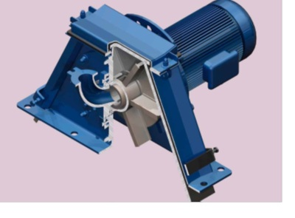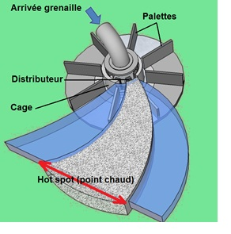

Figure : Vue complète moteur + turbine

Figure : Vue en coupe de la roue à aubes

Comme dit précédemment, ces turbines sont réglables au niveau de leurs paramètres ; ces paramètres vont permettre de grenailler de manière plus ou moins forte selon les besoins du client et de la couleur éventuelle qui est enregistré dans les PDI de la tôle.

Au niveau de la vitesse de rotation des turbines (en tr/min) nous sommes à 3000 tr/min ce qui est une valeur définie à la suite de test effectués au préalable. Pareil pour le courant injecté dans les moteurs des turbines sur base des tests de rugosité effectué au laboratoire, ce courant est inscrit dans les recettes afin de toujours suivre une ligne directrice et d’éviter tout problèmes potentiels. Les moteurs, au niveau de l’ampérage, ont une plage de fonctionnement définie et dans notre cas, nous l’utilisons avec une plage de 15 à 45A selon l’épaisseur de la tôle et des recettes enregistrées.

Ces turbines sont entraînées par des moteurs de référence Siemens **1LA92072WA11-Z** dont la plaque signalétique se trouve ci-dessous en figure x. Pour simple information, ce moteur développe un couple de 119.771 Nm à 50 Hz. Ce résultat a été obtenu par la formule suivante :

**T = P/Ω** (cf. doc annexe)

Où T est le couple en Newton mètre (ce que l’on cherche), P la puissance du moteur en Watt (W) pour ce moteur 37.000W et Ω la vitesse de rotation du moteur en rad/s (2950 tr/min à 50Hz = 308.9233 rad/s à 50Hz).

Figure : Plaque signalétique moteur des turbines

Toutes ces actions sont réalisées dans la zone de grenaillage de notre machine, en effet, nous avons plusieurs zones : une zone de grenaillage et une zone de brossage qui va permettre de nettoyer la tôle et de n’avoir aucune impureté avant de passer en peinture. Concernant cette zone de brossage elle est composée, comme son nom l’indique, d’une brosse automatisée mais aussi d’une lame d’air qui va souffler la tôle pour maximiser le nettoyage de celle-ci. La brosse, étant automatique, va s’adapter à l’épaisseur de la tôle afin d’être au plus proche de celle-ci et d’évacuer le maximum de grenaille et de poussière tout comme la lame d’air qui est un outil nécessaire et non négligeable à la bonne préparation de notre acier.

Tout ce que nous venons de citer constitue en grande partie le processus de grenaillage de la ligne GP. Toutes ces choses peuvent être visibles sur l’écran HMI (figure x) présent dans la cabine de l’opérateur. Cet HMI contient une visualisation en temps réel des tôles présentes sur la ligne, de l’état des rouleaux des convoyeurs et de l’état de chaque machine utilisée sur la ligne. De plus, cet écran va permettre d’enregistrer les tôles qui arrive grâce à leurs codes d’authentification visibles à la caméra. Cette identification va aussi permettre d’envoyer le signal au portique K3 que la tôle peut être déposée sur la ligne. Enfin, cet écran affiche aussi les éventuels défauts et alarmes qui pourraient survenir durant le fonctionnement, ce qui en fait un outil super complet et détaillé du fonctionnement de cette ligne en temps réel.

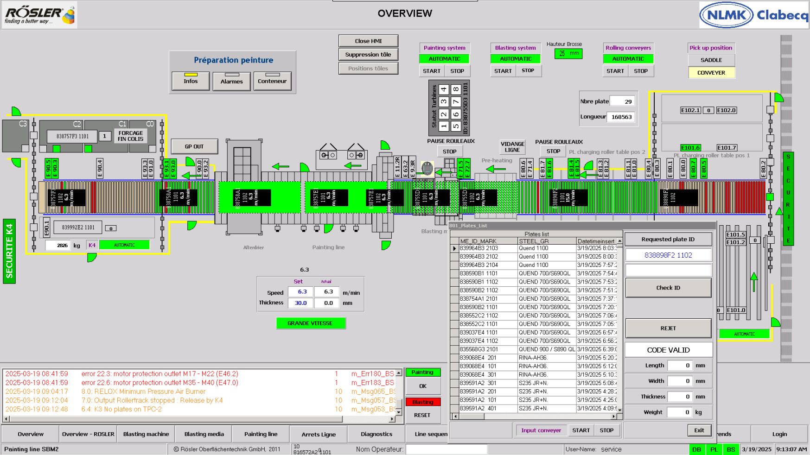

Figure : Overview complète de la ligne GP (HMI opérateur)

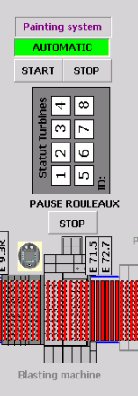

Ici, nous avons une vue plus précise sur la représentation de la SBM2 avec ses 8 turbines qui s’actualisent en temps réel selon le fonctionnement de la machine. Quand les turbines ne grenaillent pas, les chiffres restent blancs ; dès que celles-ci s’activent elles passent au vert. S’il y’a un défaut quelconque sur une des turbines, elle passera au rouge afin de signaler à l’opérateur qu’il y’a un défaut.

Figure : Zoom sur la SBM2

## Situation finale théorique

## Étude théorique et techniques

Sur le plan technique et théorique, plusieurs choses s’offrent à nous :

* Les convoyeurs à rouleaux ;
* Les turbines projetant la grenaille ;
* Le séparateur à air ;
* Le mélange opératoire (la grenaille) et le point chaud ;
* Le dépoussiéreur.

Toutes ces notions sont importantes pour comprendre le fonctionnement technique de la ligne GP et plus particulièrement de la SBM2.

### La grenaille

La grenaille est un ensemble de petites billes d’acier de formes, de dureté et de tailles différentes :

* Forme ronde ou angulaire ;
* Dureté située entre 40 et 65 Rockwell (HRC) ;
* Taille de 0.3 à 2.8 mm.

Le choix de la grenaille est un paramètre important qui va influer directement sur la qualité des tôles grenaillées. Il faut savoir que ce choix se fait suivant l’application voulue, dans le cadre de ce projet d’optimisation de la préparation des tôles avant peinture, le paramètre le plus important sera la rugosité en surface pour assurer une bonne accroche.

Pour cette application, le meilleur compromis est de créer un mélange opératoire digne de ce nom. Un mélange opératoire est un mélange de grenaille dans divers états d’usure. C’est le paramètre clé pour un résultat satisfaisant sur nos tôles. Dans la SBM2, nous avons un mélange opératoire composé à 30% de ronde et à 60% d’angulaire (voir figure 10), cette répartition nous permet de bénéficier des avantages de chaque type de grenaille : la ronde pour un transfert maximum d’énergie et l’angulaire pour ses arrêtes coupantes, bénéfiques pour la préparation de surface.

Tableau : Comparaison grenaille neuve et mélange opératoire

Figure : Équilibre du mélange opératoire

Cette optimisation au niveau du mélange est nécessaire car si nous mettons trop de grenaille neuve (mélange trop épais) le recouvrement ne sera pas optimal. A contrario, si l’appoint en grenaille neuve n’est pas suffisant (mélange trop fin), l’énergie cinétique (E=mV²/2) sera insuffisante pour retirer la calamine et toutes les autres impuretés.

Le mélange opératoire influe aussi sur le déplacement du point chaud, si le mélange est trop fin alors le point chaud est en avance et inversement si le mélange est trop épais (trop de grains neufs). Le point chaud est le point idéal où la grenaille doit frapper la tôle afin d’obtenir un recouvrement et une énergie suffisante au bon déroulement du processus. Ce point chaud se règle grâce à la cage de contrôle qui se trouve dans la turbine, en modifiant son angle nous pouvons ajuster ce point au meilleur endroit. Un mauvais réglage de ce point peut engendrer une usure anormale de la machine ce qui peut causer des fuites et dès lors une augmentation de la consommation de grenaille.

Figure : Représentation réglage du point chaud selon mélange opératoire

### Les turbines

Comme mentionné au point 3.1, les turbines sont entrainées par des moteurs et possèdent deux paramètres (A et tr/min) nous permettant de gérer précisément notre débit de grenaillage et donc de pouvoir obtenir le meilleur traitement de surface.

Ce débit de grenaillage est évalué sur base de la consommation électriques de nos turbines « I0 » à vide et « I » quand elle est en service, on peut considérer alors, dans un premier temps, que le débit est proportionnel à l’intensité utile « Iu » pour donner : **Iu = I - I0** mais aussi que l’efficacité de chaque turbine est égale à **Iu / Iu*Imax = (I – I0) / (Imax – I0)**. Pour approximativement simplifier cela, on considère qu’une turbine projette environ **12kg/min/Ampère utile**. Dans le graphique ci-dessous, nous avons une représentation claire de la proportionnalité de chaque paramètre :

Figure : Efficacité du grenaillage en fonction de l'ampérage

## Étude des solutions possibles

## Options techniques retenues

## Étude budgétaire (optionnel)

## Liste du matériel nécessaire (optionnel)

## Mise en œuvre de la solution

## Documentation de la solution

## Retour personnel d’expérience

# Conclusion et perspectives futures

# Bibliographie

* **Malfliet, C**. (2013, 15 novembre). *Modification SBM2 - Gestion des recettes pour turbines et doseurs* [Document interne].
* **Wright, K**. (2010). *Operating instructions: Conservation line for Duferco Clabecq (Part 1)*. Rösler Oberflächentechnik GmbH.
* **Rösler Oberflächentechnik GmbH**. (2010). *Rösler-Filter System RF 200/24 P/s – HP: Maintenance and operation manual*. Duferco Clabecq.
* **Siemens AG**. (2005). *SIMATIC HMI Pupitre opérateur Mobile Panel 177 (WinCC flexible) (7e éd.)*. Siemens AG.
* **Ribas, D**. (s.d.). *Le grenaillage en machine à turbines*. Duferco Clabecq, NLMK.
* **Bensaada, S.** (s.d.). Résistance des matériaux. Université Mohamed Khider Biskra. <https://www.univ-biskra.dz/enseignant/bensaada/RDM.pdf>
* **Ranc, N., & Martin, G.** (2023-2024). Résistance des matériaux : notes de cours. École Supérieure de Fonderie et de Forge. <https://pimm.artsetmetiers.fr/resistance-des-materiaux-1ere-annee-esff>

1. Si les tôles sont enregistrées comme « noire », aucun de ces traitements n’est appliqués.